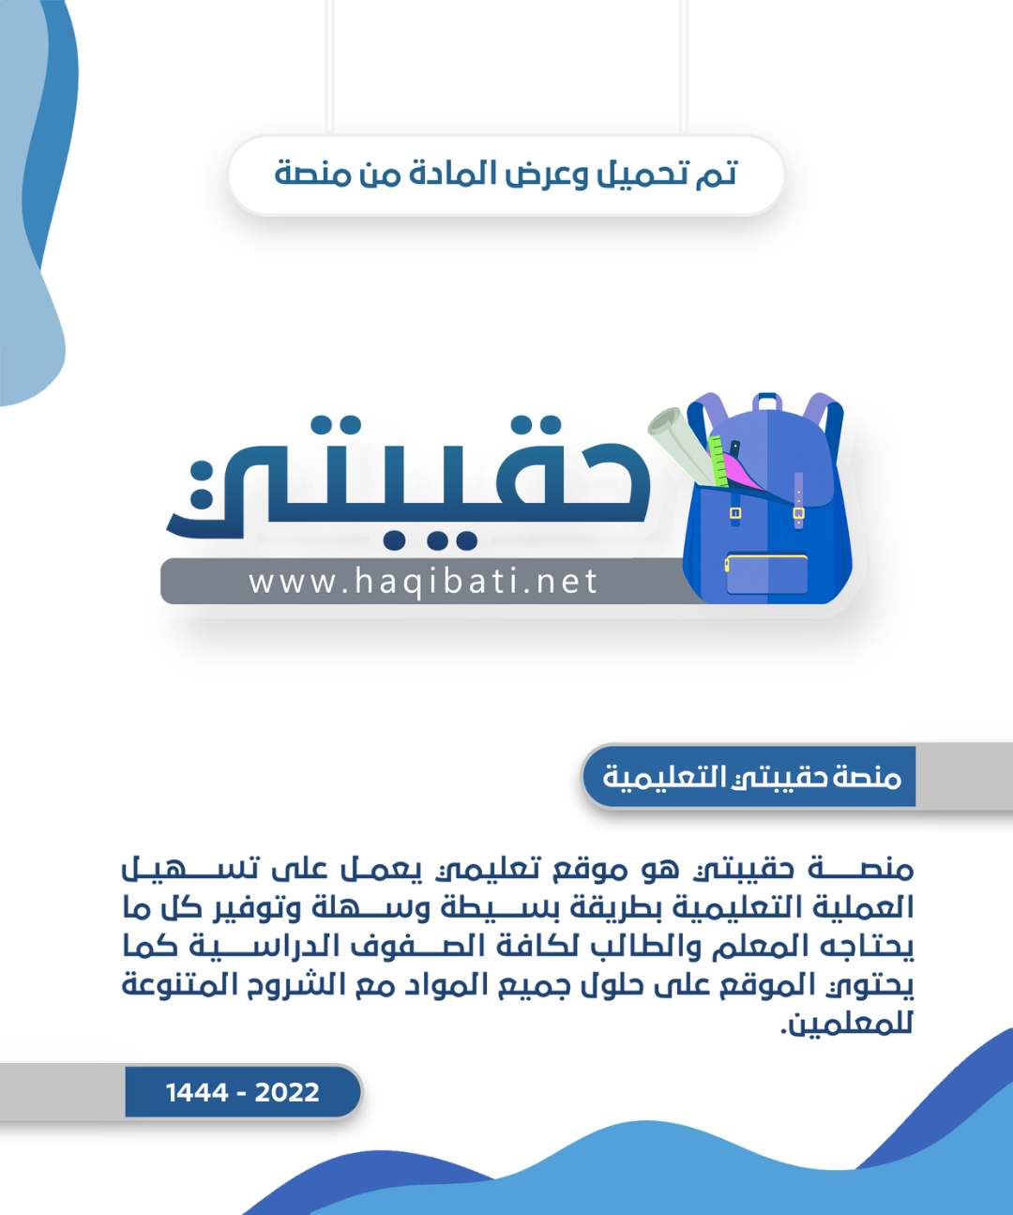

|  |  |  |  |  |  |  |  |  |  |  |
| --- | --- | --- | --- | --- | --- | --- | --- | --- | --- | --- |
| **الملكة العربية السعودية**  **وزارة التعليم**  **إدارة التعليم بـ**  **مدرسة الابتدائية** | |  | | **المادة** | **رياضيات** | | | | | |
| **الصف** | **خامس** | | **الفصل** | |  | |
| **الزمن** | **ساعتان** | | | | | |
| **اسم الطالب** |  | | | | | |
| **المصحح** | **حمد الذويخ** | **المراجع** |  | **المدقق** |  | **الدرجة** | | **رقمًا** | | **كتابة** |
| **التوقيع** |  | **التوقيع** |  | **التوقيع** |  |  | |  |
| **أسئلة اختبار مادة الرياضيات الفصل الدراسي الأول للعام 1445هـ** | | | | | | | | | | |

10

**15**

السؤالالأول / اختر الإجابة الصحيحة في الجمل التالية وذلك بوضع علامة (**🗸**) في المربع الصحيح :

**بقية الأسئلة في الصفحة التالية**

|  |  |  |  |  |  |
| --- | --- | --- | --- | --- | --- |
| **1**  **الســــؤال الثاني** | **ناتج قسمة : 150 ÷ 30 =** | | **2** | **العدد 4 بلايين وَ 76 مليوناً وَ 850 ألفاً بالصيغة القياسية** | |
| **أ-** |  | **5** | **أ-** |  | **4076850** |
| **ب-** |  | **50** | **ب-** |  | **4760850** |
| **ج-** |  | **100** | **ج-** |  | **40760850** |
| **د-** |  | **500** | **د-** |  | **4076850000** |
| **3** | **قرب العدد 8317 إلى المنزلة التي تحتها خط** | | **4** | **قرب العدد 79,6 إلى أقرب جزء من عشرة** | |
| **أ-** |  | **8300** | **أ-** |  | **70,6** |
| **ب-** |  | **8310** | **ب-** |  | **75,6** |
| **ج-** |  | **8400** | **ج-** |  | **80,6** |
| **د-** |  | **8431** | **د-** |  | **85,6** |
| **5** | **قارن بين العددين 597 589** | | **6** | **يكتب الكسر الاعتيادي $\frac{١٢}{١٠٠}$**  **في صورة كسر عشري** | |
| **أ-** |  | **>** | **أ-** |  | **012,0** |
| **ب-** |  | **<** | **ب-** |  | **12,0** |
| **ج-** |  | **=** | **ج-** |  | **١,2** |
|  |  |  | **د-** |  | **12,0** |
| **7** | **قدر ناتج القسمة 800 ÷ 21=** | | **8** | **الخاصية المستخدمة ( 5 × 3 ) × 7= 5 × ( 3 × 7 ) *هي*** | |
| **أ-** |  | **50** | **أ-** |  | **خاصية الإبدال** |
| **ب-** |  | 40 | **ب-** |  | **خاصية العنصر المحايد** |
| **ج-** |  | **30** | **ج-** |  | **خاصية التجميع** |
| **د-** |  | **20** | **د-** |  | **خاصية القسمة** |
| **9** | **القيمة المنزلية للرقم الذي تحته خط 12345678** | | **10** | **عددان مجموعهما 12 وحاصل ضربهما 32 ، مالعددان** | |
| **أ-** |  | **20000** | **أ-** |  | **7 ، 5** |
| **ب-** |  | **200000** | **ب-** |  | **8 ، 4** |
| **ج-** |  | **2000000** | **ج-** |  | **10 ، 2** |
| **د-** |  | **5000000** | **د-** |  | **30 ، 2** |

**بقية الأسئلة في الصفحة التالية**

السؤال الثاني / أجب عما يأتي :

10

11

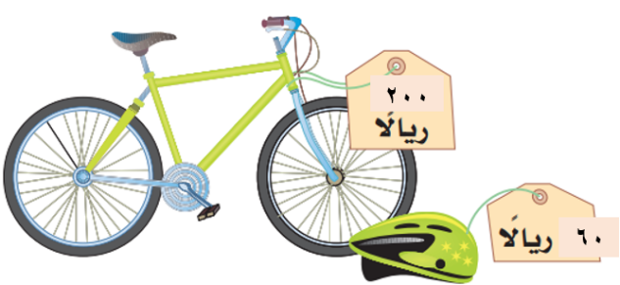**أ) أعاد البائع ليوسف 40 ريالا بعد أن اشترى دراجة وخوذة .**

**ما المبلغ الذي كان مع يوسف قبل الشراء**

**.....................................................................................**

**.....................................................................................**

**ب) اجمع أو اطرح ذهنياً مستعملاً الموازنة :**

1. **57 + 36 =** ................................. **2) 304 – 198 =**........................................

**ج) استعمل خاصية التوزيع لإيجاد ناتج الضرب ذهنياً ، وبين خطوات الحل :**

**6 × 13 =** ...................................................................................................................

**د) قدر ناتج كل مما يأتي مستعملاً التقريب أو الأعداد المتناغمة :**

**1) 28 + 13 = 2) 598 – 103 = 3) 4 × 24 =**

......................................... .................................................. ..................................................

**هـ) عند خياط قطعة قماش طولها 46 مترًا . كم قطعة طولها 15 مترًا يمكن أن يقص ؟**

......................................................................................................................................................

**و) يراد تقسيم 10 شرائح من فطيرة على ثلاثة أصدقاء .**

**كم شريحة سيكون نصيب كل منهم ؟** ................................................................................................................. **،**

**بين كيف فسرت باقي القسمة** ..........................................................................................................................

**ز) تريد حنان أن تقرأ 3 كتب خلال العطلة الصيفية . بكم ترتيب مختلف يمكن أن تقرأ هذه الكتب ؟**

...................................................................................................................................................... ......................................................................................................................................................

**بقية الأسئلة في الصفحة التالية**

السؤال الثالث/ ضع علامة ( **Υ** ) أمام العبارة الصحيحة و علامة ( **Χ** ) أمام العبارة الخاطئة:

10

**6**

|  |  |  |
| --- | --- | --- |
| **1-** | **3, 0 = 300,0** | **{ }** |
| **2-** | **العنصر المحايد في الضرب هو العدد 1** | **{ }** |
| **3-** | **حاصل ضرب 400× 20 يساوي 800** | **{ }** |
| **4-** | **الكسر العشري 074,3 يقرأ ثلاثة و أربعة وسبعون من ألف** | **{ }** |
| **5-** | **الخاصية المستخدمة في عملية الجمع 2+3=3+2 خاصية العنصر المحايد** | **{ }** |
| **6-** | **23,9 ، 23,8 ، 22,8 ، 22,7 مرتبة من الأكبر إلى الأصغر** | **{ }** |

10

**8**

|  |  |
| --- | --- |
| **1) 4,16 + 14,0 =** | **2) 6,10 – 3,10 =** |
| **3) 211 × 6 =** | **4) 24 × 21 =** |
| **5) 70 × 5 =** | **6) 500 ÷ 5 =** |
| **7) 216 ÷ 3 =** | **8) 157 ÷ 12 =** |

السؤال الرابع / أوجد ناتج العمليات التالية:

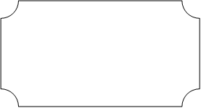

**تمت الأسئلة**

**مع تمنياتي لكم بالتوفيق والنجاح**

20

|  |  |  |  |  |  |  |  |  |  |
| --- | --- | --- | --- | --- | --- | --- | --- | --- | --- |
| **المملكة العربية السعودية**  **وزارة التعليم**  **الإدارة العامة للتعليم بمنطقة**  **مدرسة** | | | | **أسئلة اختبار الفصل الدراسي الأول**  **للعام الدراسي 1444 هـ**  شعار | | | **المادة** | **رياضيات** | |
| **الصف** | **خامس** | |
| **الزمن** | **ساعتان** | |
| **الدور** | **الأول** | |
| **اسم المصحح** | |  | **توقيعه** | |  | **الدرجة** | | |  |
| **اسم المراجع** | |  | **توقيعه** | |  |  | | | **40** |
| **اسم الطالب رباعيا : ........................................................................... الفصل : ........ رقم الجلوس : .............** | | | | | | | | |

السؤالالأول / **اختر الإجابة الصحيحة لكل مما يلي بتضليل الحرف الدال عليها :**

|  |  |  |  |  |  |  |  |
| --- | --- | --- | --- | --- | --- | --- | --- |
| 1 | **العدد 12 مليوناً و 324 الفاً و 500 بالصيغة القياسية :** | | | | | | |
| أ | **12324500** | ب | **1253020** | ج | **12032450** | د | **123456** |
| 2 | **قرب العدد 8317 إلى المنزلة التي تحتها خط *:*** | | | | | | |
| أ | 8310 | ب | 8300 | ج | 83 | د | 8000 |
| 3 | **قارن بين العددين 597 589 :** | | | | | | |
| أ | < | ب | = | ج | > | د | × |
| 4 | **يكتب الكسر الاعتيادي $\frac{ ١٢}{١٠٠}$**  **في صورة كسر عشري :** | | | | | | |
| أ | **012,0** | ب | **١,2** | ج | 12 | د | **12,0** |
| 5 | **الخاصية المستخدمة ( 5 × 3 ) × 7 = 5 × ( 3 × 7 ) *هي* :** | | | | | | |
| أ | خاصية التجميع | ب | العنصر المحايد | ج | خاصية الإبدال | د | خاصية القسمة |
| 6 | **تقدير ناتج القسمة 155 ÷ 3 هــو :** | | | | | | |
| أ | 13 | ب | 50 | ج | 15 | د | 60 |
| 7 | **العدد المتبقي بعد ايجاد ناتج القسمة يسمى :** | | | | | | |
| أ | المقسوم | ب | المقسوم عليه | ج | باقي القسمة | د | ناتج القسمة |
| 8 | **عند تقريب العدد 735 الى أقرب مئة يكون الناتج :** | | | | | | |
| أ | *730* | ب | *750* | ج | 850 | د | 700 |
| 9 | **منزلة الرقم 8 في العدد 8 ,2 تسمى :** | | | | | | |
| أ | *أجزاء العشرة* | ب | *أجزاء المئة* | ج | *أجزاء الألف* | د | *آحاد* |
| 10 | **تقدير ناتج ضرب 42 × 16 بالتقريب لأقرب عشرة يساوي :** | | | | | | |
| أ | 300 | ب | 800 | ج | 500 | د | 600 |

**4**

السؤالالثاني / **ضع علامة (**√**) أمام العبارة الصحيحة، وعلامة ( X ) أمام العبارة الخاطئة فيما يلي:**

|  |  |  |
| --- | --- | --- |
| **1-** | **الصيغة القياسية هي كتابة الأعداد باستعمال الأرقام .** |  |
| **2-** | **العنصر المحايد في الجمع هو الصفر** |  |
| **3-** | **حاصل ضرب 400× 20 يساوي 800** |  |
| **4-** | **الكسر العشري 074,3 يقرأ ثلاثة و أربعة وسبعون من مئة** |  |

**16**

السؤال الثالث/ اجب عن الأسئلة التالية :

|  |  |  |  |
| --- | --- | --- | --- |
| **أ** | **اوجد الناتج باستعمال الموازنة :**  28 + 23  ....... + ....... = .......... | ب | **أوجد ناتج الضرب :**  1 6  × 5 |
| ج | **وزع خالد 75 ريالاً على ابنائه الثلاثة بالتساوي ما نصيب كل واحد منهم ؟**  ............................................... | د | **اوجد ناتج ما يلي ذهنيا** :  **2 × 300** = ...................  **5 ÷ 500** = .................... |
| هـ | **أوجد ناتج وباقي القسمة في كل مما يلي:**  **8 6**  2 **8 7 1**  16 | | |
| **و** | أوجد ناتج العمليات الأتية :  2 3 ، 6 4 3 , 8  + 4 2 , 1 _ 7 1 , 3 | | |

** انتهت الأسئلة ،،،، معلم المادة / نواف الحربي**

**تمت الأسئلة**

**مع تمنياتي لكم بالتوفيق والنجاح**

**مع تمنياتي لكم بالتوفيق والنجاح**

**معلم المادة : رامي عايد**

**المملكة العربية السعودية بسم الله الرحمن الرحيم المادة: رياضيات**

**وزارة التعليم الصف: الخامس الابتدائي**

**إدارة التعليم ................. الزمن : ساعتان**

**الابتدائية ...... الأسئلة: عدد ( 3 )**

**اختبار الفصل الدراسي الأول (الدور الأول) للصف الخامس الابتدائي لعام 1445 هـ**

**15**

(مستعيناً بالله اجيب عن الأسئلة التالية)

**يتبع**

|  |  |  |  |  |
| --- | --- | --- | --- | --- |
| **السؤال الأول: اختار الاجابة الصحيحة فيما يلي: خمسة عشر درجة بواقع درجة لكل فقرة)** | | | | |
| 1 | **491306200513 القِيمةَ المنزليةَ للرَّقمِ الَّذِي تحتَهُ خطٌّ:** | | | |
| أ) 900 | ب) 90000 | ج) 9000000 | د) 90000000000 |
| 2 | **12 مليون و 324 الفاً و500:** | | | |
| أ) 50032412 | ب) 12000324050 | ج) 50012324 | د) 12324500 |
| 3 | **الكسر على صورة كسر عشري** | | | |
| أ) 5 | ب) 5, 0 | ج) 0,0 5 | د) 0,05 |
| 4 | **تقَرِّيبْ العددٍ 4.35 إلَى أقربِ جزء من عشرة:** | | | |
| أ) 4,3 | ب)4 | ج)4,4 | د)5,0 |
| 5 | **الكسر تسعة عشر وأربعة من عشرة بالصيغة القياسية:** | | | |
| أ) 19,004 | ب) 4,19 | ج) 19,4 | د) 194,10 |
| 6 | **6,32 + 1,46 ناتج عملية الجمع هو:** | | | |
| أ) 87,7 | ب) 462,6 | ج) 7,78 | د) 4,61 |
| 7 | **ناتج تقدير 10,08 + 5,6 الى أقرب عدد صحيح هو:** | | | |
| أ) 11 | ب) 16 | ج) 13 | د) 19 |
| 8 | **(11+37)+3 = 11+(37+3) خاصية الجمع المستعملة هنا هي:** | | | |
| أ) خاصية الإبدال | ب) خاصية التجميع | ج) خاصية التوزيع | د) العنصر المحايد |
| 9 | **ناتج الضرب لـ 2**ꭕ**300 =** | | | |
| أ) 60 | ب) 600 | ج) 500 | د) 90 |
| 10 | **ناتج الضرب لـ 31**ꭕ**5 =** | | | |
| أ) 300 | ب) 155 | ج) 513 | د) 86 |
| 11 | **لدى هناء 18 خاتماً ولدى سعاد مثلا ما لدى هناء فكم خاتم لدى سعاد** | | | |
| أ ) 36 | ب) 54 | ج) 77 | د) 84 |
| 12 | **تقدير ناتج الضرب لـ 16**ꭕ**42 =** | | | |
| أ) **800** | ب) **536** | ج) **320** | د) **220** |
| 13 | **خاصية الضرب المستعملة هنا هي** | | | |
| أ**)**  الابدال | ب) التجميع | ج) العنصر المحايد | د) التوزيع |
| 14 | **500 ÷ 5 =** | | | |
| أ) 1 | ب) 50 | ج) 100 | د) 152 |
| 15 | **تقدر 400 ÷ 23 =** | | | |
| أ) 350 | ب) 400 | ج) 20 | د) 15 |

6

**12**

**السؤال الثاني : أ - صل من العامود أ ما يناسبه من العامود ب**

|  |  |  |
| --- | --- | --- |
| **أ** |  | **ب** |
| **32,095 الرقم في منزلة أجزاء الألف هو.** |  | **68** |
| **78 + 68 = + 78العدد المفقود** |  | **5** |
| **العنصر المحايد الجمعي هو** |  | **63** |
| **3**×**21 =** |  | **0** |
| **150 ÷ 50 =** |  | **34** |
| **68 ÷ 2 =** |  | **3** |

|  |
| --- |
| **ب - رتِّبِ المشتريات التَّاليةَ مِن الأكثر إلى الأقلِ سعراً:**  4    ˛ ˛ ˛ |

|  |
| --- |
| ج- دفع 10 طلاب 130 ريالاً ثمن تذاكر دخول الى معرض الزواحف.  2  ما ثمن التذكرة الواحدة؟  ............................................................ |

**13**

|  |  |  |
| --- | --- | --- |
| **أجب عن المطلوب ما يلي** | | |
| 1 | **باستعمال خاصية التوزيع أوجد الناتج:**  3  25ꭕ5=  .............................  .............................  ............................. | |
|  |  | |
| 2 | **أوجِدْ ناتجَ العمليات الحسابية التالية.**  **8** | |
|  |  |
|  |  |
| 3 | حل المسألة ، وفسر باقي القسمة؟  2  نصبت خيمة على 12 عاموداً، كم خيمة يمكن ان تنصب على 200 عامود؟  ............................................................  ................................................................... | |

**السؤال الثالث** (خمس عشر درجة )

**همسة لقلبك : سعيك سوف يُرى .. استقبل هذه العبارة بحب وبهجة عالية موقناً بأن مرادك قد اقترب**

**انتهت الأسئلة ..... مع تمنياتي لك بالتوفيق معلمة المادة /شيخه اللحياني**